臺北市獸醫師公會2025年臺灣第一場世界小動物獸醫師協會
繼續教育（WSAVA CE）暨第4次繼續教育學術研討會通知
一、研討會時間：114年6月8日（星期日）上午9時至17時
二、地點及地址：外貿協會台北南港展覽館1館5樓504BC、505AB會議室
（台北市南港區經貿二路1號5樓）
三、主辦單位：臺北巿獸醫師公會
四、協辦單位：世界小動物獸醫師協會（WSAVA）
新北市獸醫師公會、桃園市獸醫師公會、新竹市獸醫師公會
新竹縣獸醫師公會、苗栗縣獸醫師公會、臺中市獸醫師公會
雲林縣獸醫師公會、臺南市獸醫師公會、高雄市獸醫師公會
屏東縣獸醫師公會、基隆市獸醫師公會、宜蘭縣獸醫師公會
花蓮縣獸醫師公會
五、主要贊助商：台灣百靈佳殷格翰動物事業股份有限公司、臺灣碩騰股份有限公司、台灣維克法蘭斯股份有限公司、孟唐股份有限公司、明基三豐醫療器材股份有限公司、愛德士生物科技股份有限公司、台灣禮藍動保股份有限公司、台灣皇家寵物食品有限公司、優良生技醫藥股份有限公司、台灣英特威動物藥品股份有限公司、永鴻國際生技股份有限公司、保生國際生醫股份有限公司、台灣希爾思寵物營養品有限公司
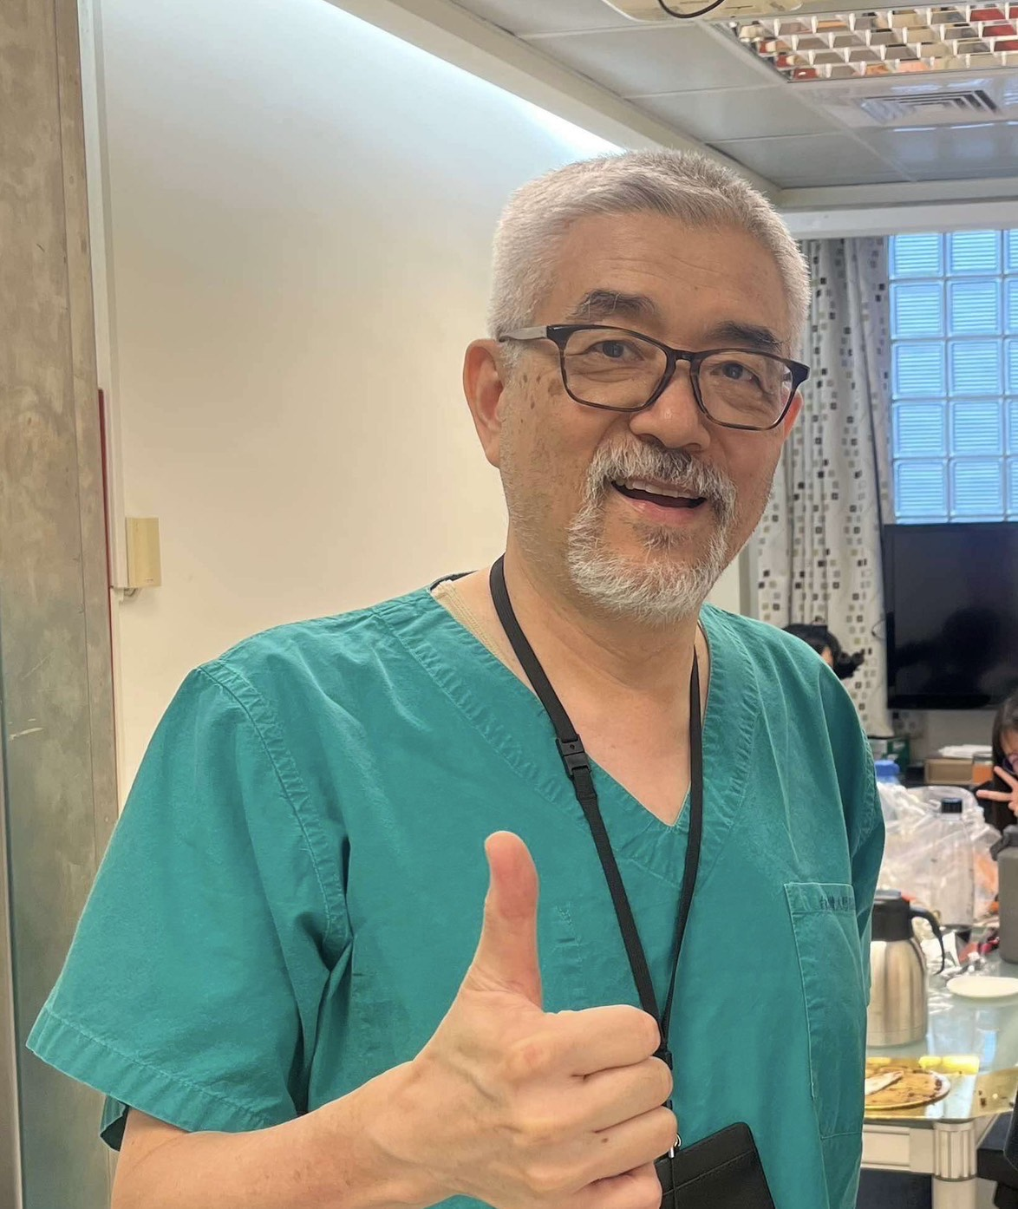
六、講師介紹：
（一）李繼忠 副教授/獸醫師DVM, MS, PhD,
國立臺灣大學獸醫專業學院副教授
亞洲獸醫內科醫學會腫瘤專科醫師
學經歷:
• PhD 臺灣大學(2011)
• M.S.美國路易斯安那州立大學(1990)
• BVM臺灣大學(1983)
• 臺灣大學獸醫專業學院臨床講師、助理教授、副教授
李繼忠老師致力於小動物腫瘤疾病診斷治療照顧之研究及臨床營養學之教學，研究主題包括腫瘤多重抗藥性之臨床處置及新藥研究、犬隻乳房腫瘤之炎症基因表現、抑制癌症藥物在臨床上的影響、淋巴腫瘤之療程及治療功效研究、肥大細胞瘤之治療功效研究、黑色素瘤之免疫治療機轉等。
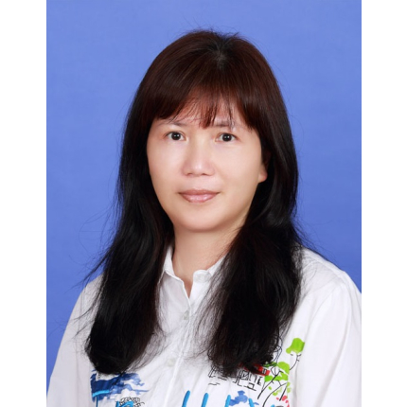
（二）蘇璧伶 教授/獸醫師
台灣大學臨床動物醫學研究所教授；中興大學獸醫學士，德國慕尼黑Ludwig-Maximilian Universität（LMU）獸醫學博士。1999年進入台灣大學獸醫系服務，並於台大動物醫院兼任內科暨實驗診斷科醫師，進行臨床診療及臨床教學；2006-2014年兼任實驗診斷科主任。2020年8月接任台灣大學生農學院附設動物醫院院長。蘇璧伶教授任教台灣大學近二十年，曾獲教學、服務與研究等獎項。在小動物內科疾病中有多篇關於血液學、犬貓傳染病學及內分泌學等學術論文發表於國際期刊，多為第一作者或通訊作者，其中對於犬吉貝氏巴貝斯蟲（Babesia gibsoni）的治療方式（CDI combination）被收錄於2015年第八版及第九版(2018) 的Plumb’s Veterinary drug Handbook藥典中，推薦為治療焦蟲的方法。此外也為多本獸醫專業翻譯書籍之審閱者，小動物常用藥品手冊（第一版及第二版）作者，伴侶動物急診加護手冊主編。2017榮獲亞洲獸醫內科專科醫師學院院士 (Diplomate, Asian College of Veterinary Internal Medicine, DipAiCVIM)，成為亞洲內科專科醫師。蘇教授多年來熱心參與各種國內外獸醫研討會及應邀演講出席國內外內科繼續教育課程，分享內科疾病之診斷及治療。除此之外，蘇教授自2000年成立街狗醫療團，帶領學生在公立流浪動物收容所自願服務長達十年，之後公立收容所步入正軌之後，改為協助私人收容所進行醫療。

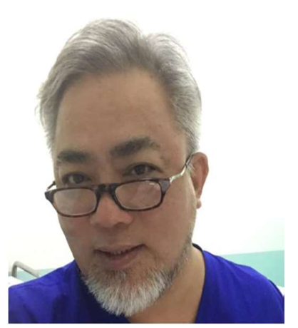
（三）林政毅 獸醫師
現任
台灣貓科醫學會創會及榮譽理事長
小動物內科醫學會常務理事
小動物腎臟科醫學會理事
中國農業大學動物醫院客座講師
亞洲大學學士後獸醫學系兼任教授
學經歷
中興大學獸醫博士班、中興大學獸醫碩士、中興大學獸醫學士
2012年日本第14屆JBVP
2014年北京FASAVA大會受邀講師
2015年台北FASAVA大會受邀講師
2020韓國首爾KSFM亞太貓科醫學大會受邀講師
2023 WVAC受邀講師
第29屆全國獸醫師大會傑出貢獻獎
第六屆中國東西部獸醫師大會傑出貢獻奬
李崇道博士基金會台灣臨床獸醫菁英獎
中華民國獸醫師特殊貢獻獎
曾任臺北市獸醫師公會常務理事、理事
動物醫學基金會董事
台北市中山動物醫院及101台北貓醫院總院長
（四）吳弘毅 教授/獸醫師
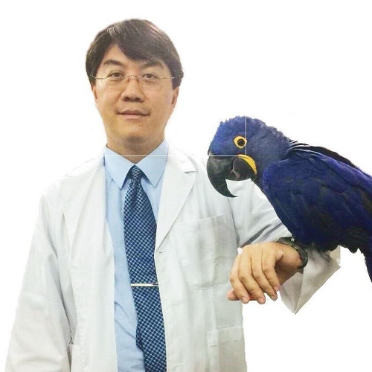
學歷：交通大學 生物科技所 博士
現職：國立屏東科技大學獸醫學教授
經歷：國立屏東科技大學獸醫學副教授
屏東科技大學實驗動物中心主任
鳥禽醫學既非犬貓伴侶動物科 主任
鳥禽及特寵特別門診 主治醫師
屏東科技大學獸醫教學醫院獸醫師
養鴨協會教育宣導講師
台灣寵物鳥馴養交流協會 醫療顧問
愛兔協會 醫療顧問
專長：鳥禽醫學/臨床微生物學及傳染病學/細胞分子生物學及訊息傳遞/疫苗技術
七、報名費用：
（一）臺北巿獸醫師公會會員及協辦單位所屬會員、廠商贊助之獸醫師報名費：新臺幣$200元整，年度贊助商贊助之獸醫師請自行繳費勿由贊助商繳費，公會收據只會開立予個人恕不接受廠商代繳報名費。
（二）非主協辦單位之會員及學生報名費：新臺幣＄2,000元整，未加入各縣市公會之獸醫師請勿報名，需修20學分申請執業執照之獸醫師除外。
（三）114年6月8日上午8時30分請攜身分證刷條碼報到，全天課程需1次簽到及2次簽退共刷身分證條碼3次；未簽到簽退者，該時段學分不予採計。實際上課時間未滿45分鐘者，該堂課不列入採計，學生不計學分，報名研討會者含午餐、點心及電子講義。
八、報名方式：即日起至114年5月25日截止報名，請自行上公會官網填寫http://www.tpvma.org.tw 研討會/活動行事曆報名，恕不接受電話及現場報名。
九、繳費方式：戶名：臺北市獸醫師公會
銀行：安泰銀行汀州分行（816），帳號：034-12-600819-600。
※使用ATM或手機網路轉帳者請填寫轉出帳號後5碼確認入帳後即會開立線上收據，轉帳時請不用填寫任何備註公會存摺看不到備註。
※此研討會課程限獸醫師本人參加並請出示證件，嚴禁代上課，因涉及智慧財產權，學術研討會現場未經許可，嚴禁攝影及錄音，已繳費當天未出席者視同放棄參加不受理退費及不給予講義。
※請注意：不論用任何方式報名進來，報名進來的會員須為公會有效會員，若被公會停權，即使有參加及簽到簽退，公會不會接受報名及申請其繼續教育學分。

臺北市獸醫師公會2025年臺灣第一場世界小動物獸醫師會繼續教育
（WSAVA CE）暨第4次繼續教育學術研討會課程表
日期 | 2025年06月08日（星期日）
廳別 | 504BC | 505AB
08:30-09:00 | 刷身分證條碼報到、領取講義
09:00-09:45 | 李繼忠 副教授/獸醫師  台灣希爾思 | 蘇璧伶 教授/獸醫師  愛德士生物科技
09:00-09:45 | 將營養素當作治療利器1 | 從消化生理理解胰臟炎：胰臟與腸道的對話 1
09:45-10:30 | 將營養素當作治療利器2 | 從消化生理理解胰臟炎：胰臟與腸道的對話 2
10:30-11:00 | 休息時間 Coffee Break
11:00-11:45 | 將營養素當作治療利器3 | 不是PLI陽性就一定是胰臟炎：胰臟炎的臨床診斷整合與治療邏輯 1
11:45-12:30 | 將營養素當作治療利器4 | 不是PLI陽性就一定是胰臟炎：胰臟炎的臨床診斷整合與治療邏輯 2
12:30-13:30 | 刷身分證條碼簽退，午餐時間Lunch
13:30-14:15 | 林政毅 獸醫師  台灣禮藍動保 | 吳弘毅 教授/獸醫師  保生國際
13:30-14:15 | 貓多重抗藥性基因變異1 | 鳥類常見問題與醫療照護1
14:15-15:00 | 貓多重抗藥性基因變異2 | 鳥類常見問題與醫療照護2
15:00-15:30 | 休息時間 Coffee Break
15:30-16:15 | 貓食慾促進劑1 | 鳥類常見問題與醫療照護3
16:15-17:00 | 貓食慾促進劑2 | 鳥類常見問題與醫療照護4
17:00~ | 刷身分證條碼簽退

